**Cápsula 3: Estructura básica del documento HTML**

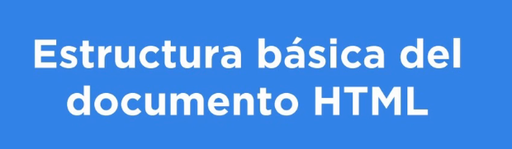

Qué versión de HTML estamos usando. Desde HTML 5 simplemente se escribe de esta manera.

 etiqueta HTML que abre.

 etiqueta HTML que cierra.

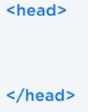 etiqueta de cabeza: dentro del <head> metemos nuestra información; es decir, información sobre la página web que estamos construyendo. Sin embargo, de esto no se visualiza nada dentro del navegador.

etiqueta de cuerpo: todo lo que queramos que se vea dentro del navegador va dentro del <body>. Acá ponemos los párrafos, títulos, videos, etc.